Отчёт по лабораторной работе №14
Партиции, файловые системы, монтирование
Шаханеоядж Хаоладар
Содержание

1 Цель работы
Получить навыки создания разделов на диске и файловых систем. Получить навыки монтирования файловых систем.

2 Выполнение

2.1 Создание разделов MBR с помощью fdisk
- После получения полномочий администратора выполнен просмотр текущей разметки всех дисков.
На экране появились сведения обо всех устройствах, включая добавленные диски /dev/sdb и /dev/sdc объёмом 1.5 GiB.
- 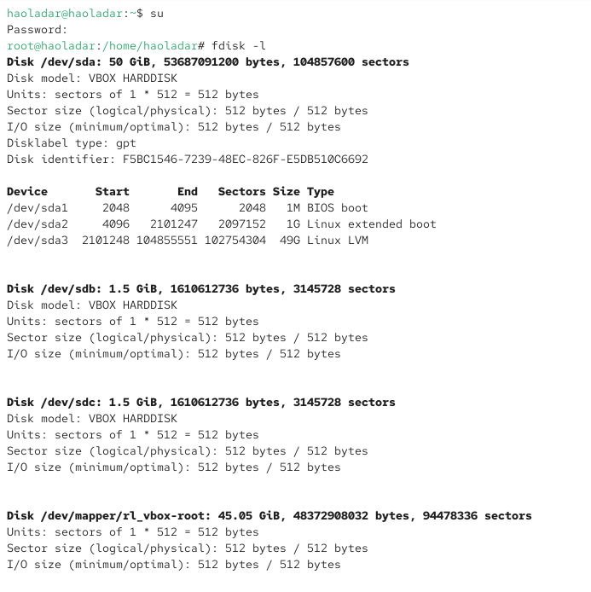
- Рис. 1: Просмотр всех дисков
- Разметка диска /dev/sdb выполнялась через утилиту fdisk.
При запуске fdisk сообщила об отсутствии таблицы разделов и создала новую MBR-разметку.
Для ознакомления была открыта справка по командам.
- 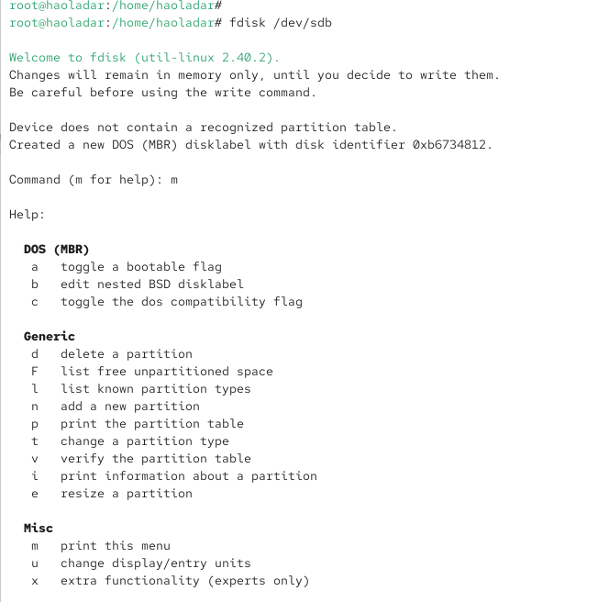
- Рис. 2: Справка по командам fdisk
- Затем был просмотрен текущий список разделов и доступное пространство.
После проверки свободных секторов начато создание нового раздела.
- Создание основного раздела происходило с выбором типа primary, первого свободного сектора и указанием размера 300 MiB.
После завершения структура была записана на диск.
- 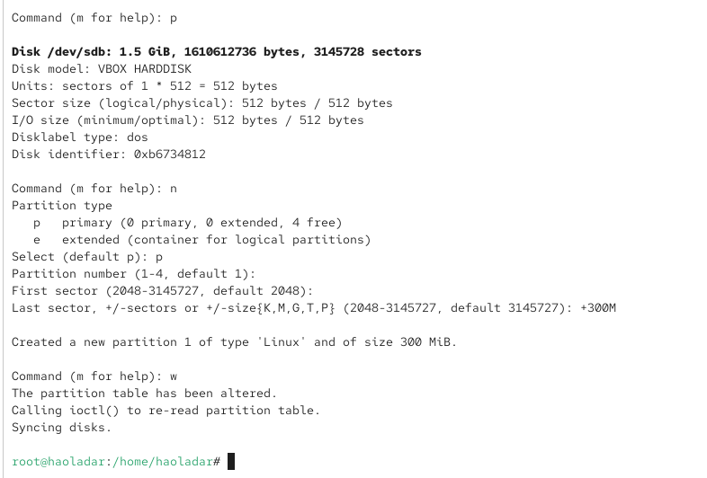
- Рис. 3: Создание основного раздела
- Состояние новой таблицы было проверено и сравнивалось с информацией ядра.
До обновления таблица разделов в /proc/partitions отражалась без изменений.
- 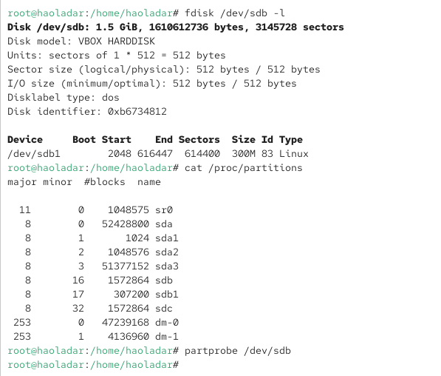
- Рис. 4: Проверка разделов
- Для обновления таблицы разделов в ядре применялась команда partprobe.

2.2 Создание расширенного и логического разделов
- Повторно была запущена утилита fdisk для диска /dev/sdb.
Создан расширенный раздел, занявший весь оставшийся объём.
- После этого добавлен логический раздел внутри расширенного, размером 300 MiB.
Изменения были записаны, а таблица разделов обновлена.
- Затем просмотрена информация о созданных разделах в системе.
- 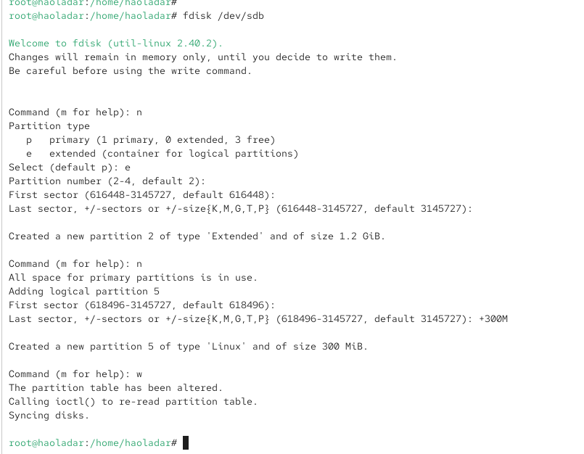
- Рис. 5: Создание расширенного и логического разделов
- 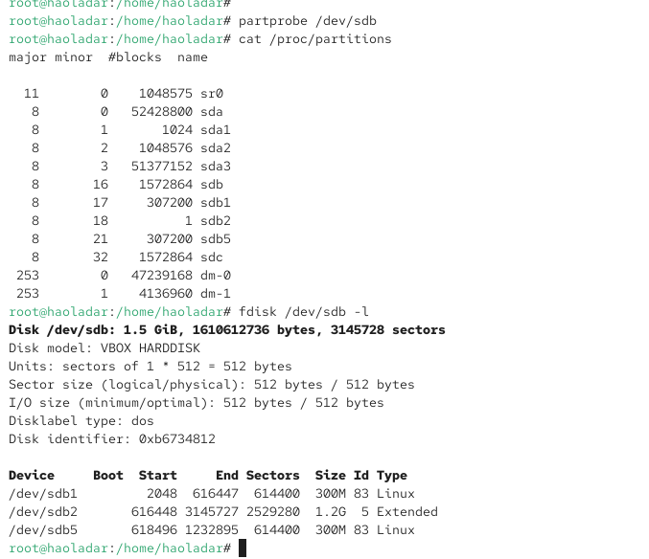
- Рис. 6: Проверка разделов

2.3 Создание раздела подкачки (swap)
- Запуск fdisk вновь позволил добавить ещё один логический раздел под номером 6.
Его размер также составил 300 MiB.
- Тип раздела был изменён на Linux swap (код 82).
После сохранения изменений таблица была обновлена с помощью partprobe.
- Далее раздел был отформатирован под swap и активирован системой.
После включения пространство подкачки появилось в выводе системной статистики.
- 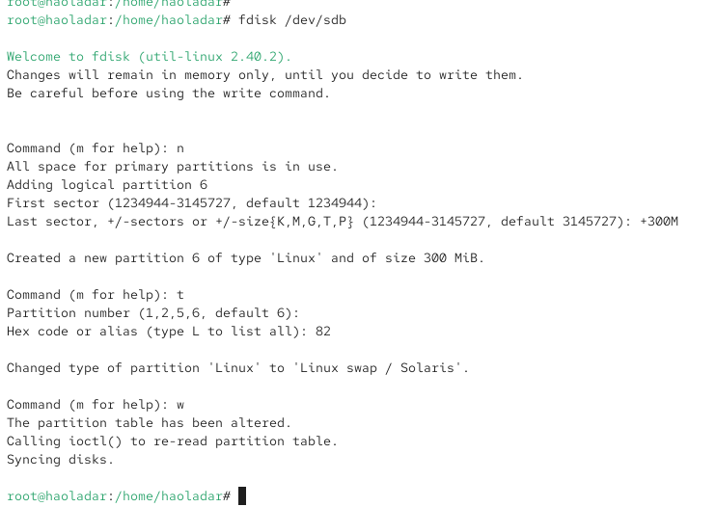
- Рис. 7: Создание разделов
- 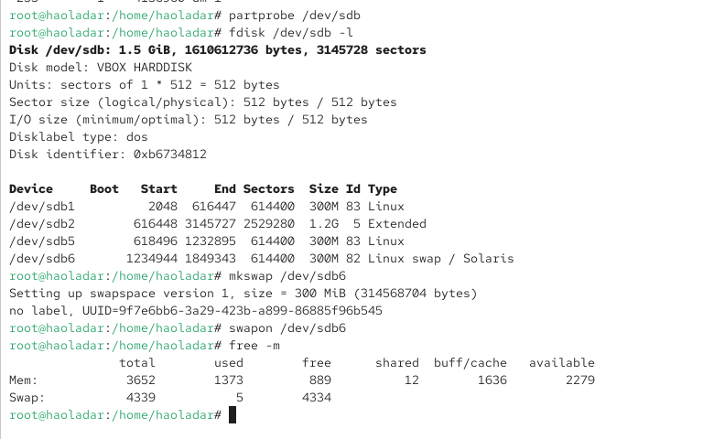
- Рис. 8: Активация swap

2.4 Создание разделов GPT с помощью gdisk
- После получения прав администратора была просмотрена текущая информация о диске /dev/sdc.
Таблица разделов не обнаружена, что подтверждает отсутствие предыдущих разметок.
- Для разметки диска была запущена утилита gdisk.
На диске отсутствовала корректная таблица разделов, поэтому утилита создала новую GPT.
- Затем был создан новый раздел — выбран раздел с номером по умолчанию.
В качестве начального сектора используется первый доступный сектор.
Размер раздела был определён как 300 MiB.
- Тип раздела установлен 8300 (Linux filesystem).
После создания был выполнен просмотр разметки и записаны изменения на диск.
- 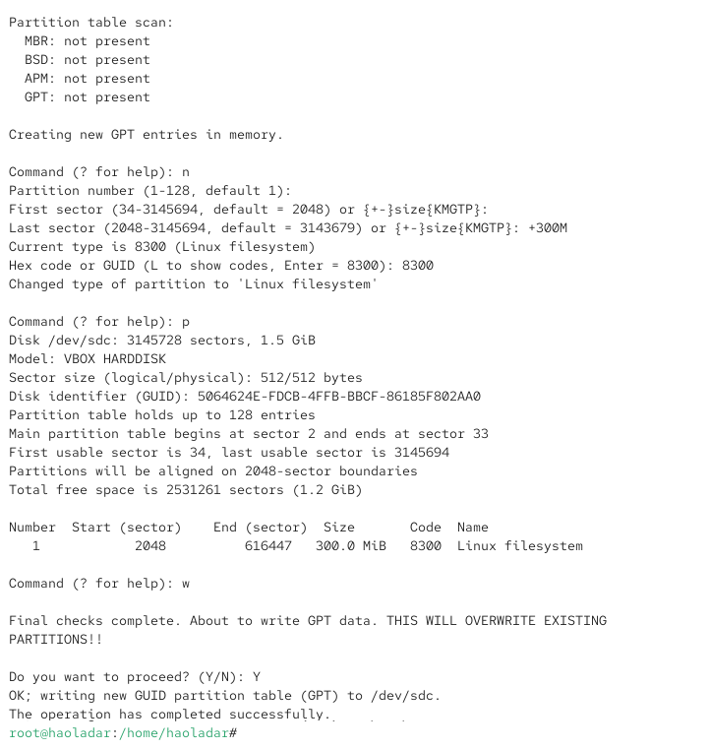
- Рис. 9: Создание GPT-раздела
- Был выполнен вывод содержимого /proc/partitions для проверки того, что ядро не обновило таблицу автоматически.
- Для обновления таблицы разделов использована команда partprobe.
После обновления состояние GPT-таблицы было проверено с помощью gdisk -l.
- 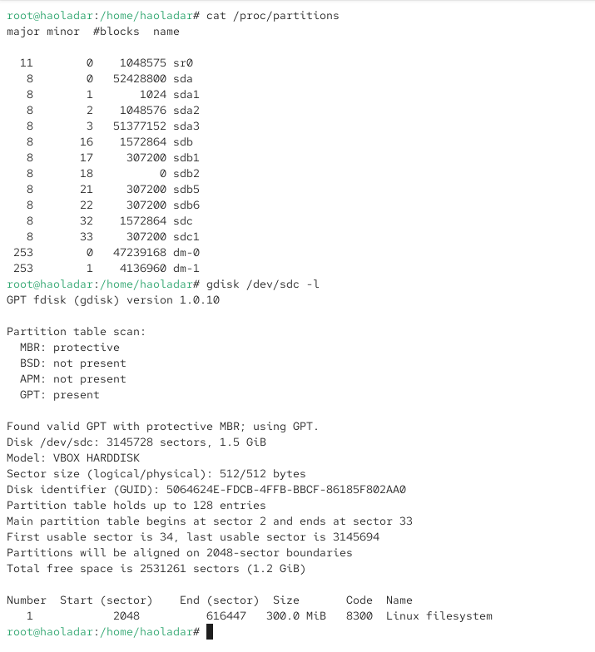
- Рис. 10: Проверка диска после partprobe

2.5 Форматирование файловой системы
- Для раздела /dev/sdb1 была создана файловая система XFS.
Далее на неё назначена метка xfsdisk.
- 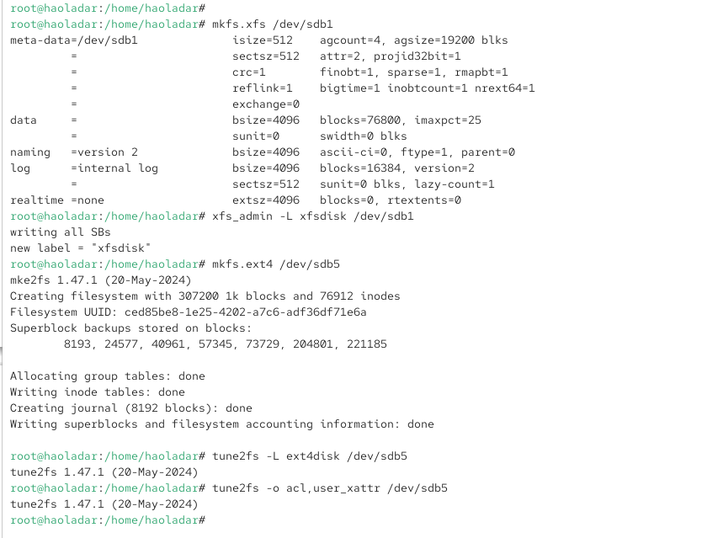
- Рис. 11: Создание XFS и Создание EXT4
- На разделе /dev/sdb5 была создана файловая система EXT4.
Далее ей была назначена метка ext4disk.
Были установлены параметры монтирования по умолчанию: acl и user_xattr.

2.6 Ручное монтирование файловых систем
- Создана точка монтирования /mnt/tmp.
Раздел /dev/sdb5 был смонтирован вручную.
Проверка вывода mount подтвердила корректность монтирования.
- Далее раздел был корректно отмонтирован, что также подтверждено выводом mount.
- Создана новая точка монтирования /mnt/data для дальнейшего постоянного подключения раздела /dev/sdb1.
- Получен список устройств и их UUID с помощью blkid.
- 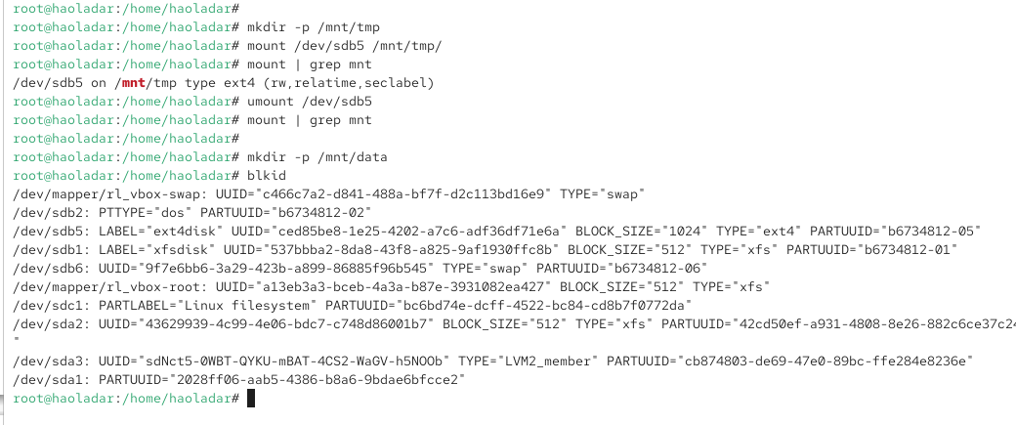
- Рис. 12: Монтирование и вывод blkid

2.7 Монтирование разделов с помощью /etc/fstab
- Полученный UUID раздела /dev/sdb1 был добавлен в файл /etc/fstab.
Запись была добавлена в формате:
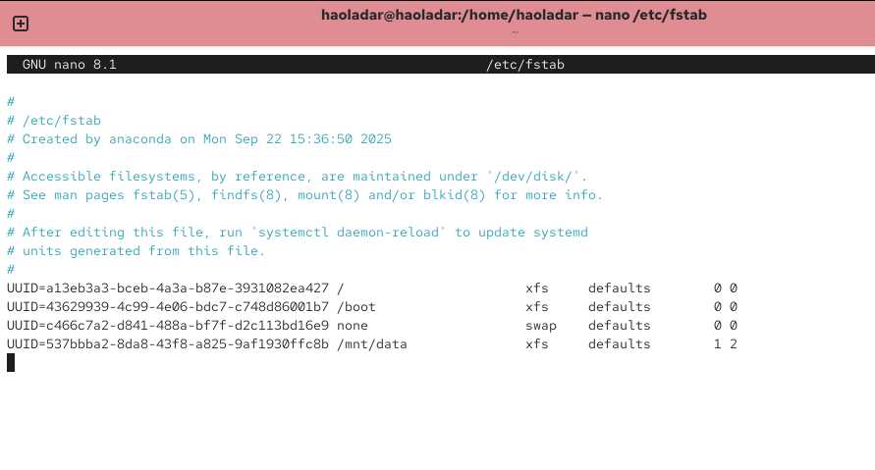
Рис. 13: Редактирование /etc/fstab
- После изменения конфигурации была выполнена проверка
- Вывод df -h показал, что раздел /dev/sdb1 успешно примонтирован в /mnt/data.
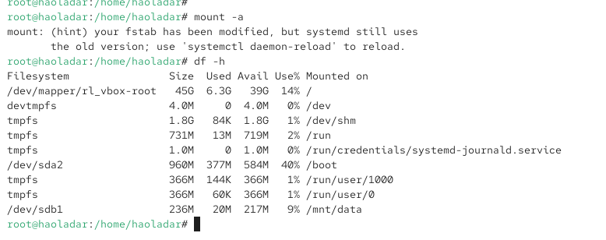
Рис. 14: Результат автоматического монтирования

2.8 Самостоятельная работа: создание двух GPT-разделов и их автоматическое монтирование
- В утилите gdisk на диске /dev/sdc был создан третий GPT-раздел.
Размер каждого нового раздела — 100 MiB.
Один из них был назначен под файловую систему Linux (код 8300), второй — под пространство подкачки (код 8200).
- 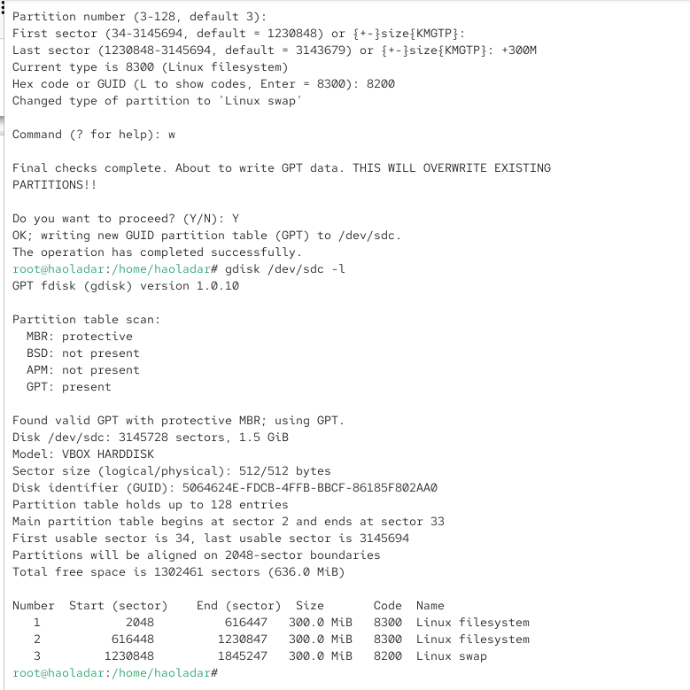
- Рис. 15: Создание раздела и изменение его типа
- После записи таблицы разделов структура диска была проверена с помощью gdisk -l.
На диске теперь присутствуют три раздела:
— два раздела Linux filesystem,
— один раздел Linux swap.
- Раздел /dev/sdc2 был отформатирован в ext4.
Затем ему назначена метка ext4disk.
Параметры файловой системы были дополнительно настроены: включены ACL и расширенные атрибуты.
- Раздел /dev/sdc3 был подготовлен как область подкачки с помощью mkswap.
- 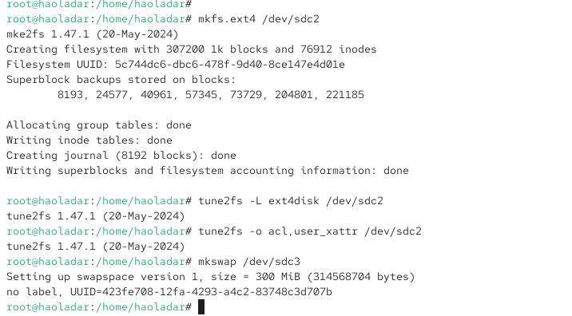
- Рис. 16: Форматирование ext4 и создание swap
- В файл /etc/fstab были добавлены две записи:
— ext4-раздел /dev/sdc2, примонтированный в /mnt/data-ext;
— раздел подкачки /dev/sdc3, настроенный как swap.
- Записи в файле fstab используют UUID-идентификаторы, что обеспечивает корректное монтирование при каждой загрузке системы.
- 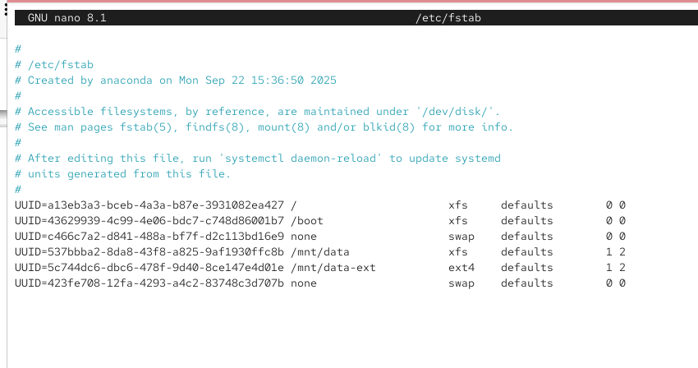
- Рис. 17: Настройка /etc/fstab
- После выполнения mount -a и перезагрузки системы было проверено:
— что раздел ext4 примонтирован в /mnt/data-ext,
— что пространство подкачки активно.
- Команда df -h показала корректное подключение файловой системы.
Команда mount | grep mnt подтвердила используемый тип и параметры монтирования.
Команда free -m показала активное swap-пространство.
- 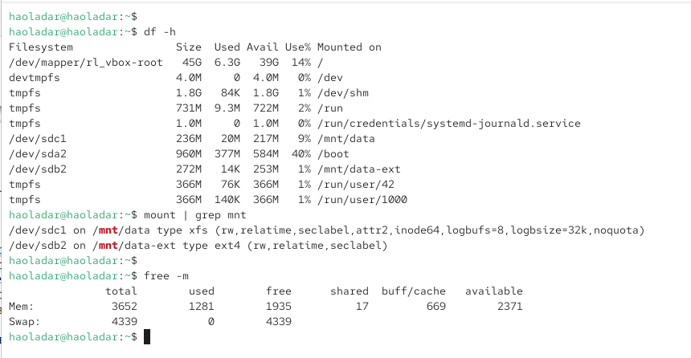
- Рис. 18: Проверка монтирования и swap

3 Контрольные вопросы
- Какой инструмент используется для создания разделов GUID?
gdisk — утилита для разметки дисков в формате GPT.
- Какой инструмент применяется для создания разделов MBR?
fdisk — инструмент для создания и управления разделами MBR.
- Какой файл используется для автоматического монтирования разделов во время загрузки?
/etc/fstab — конфигурационный файл для автмонтирования.
- Какой вариант монтирования целесообразно выбрать, если необходимо, чтобы файловая система не была автоматически примонтирована во время загрузки?
Использование параметра noauto.
- Какая команда позволяет форматировать раздел с типом 82 с соответствующей файловой системой?
Использование команды mkswap для подготовки раздела подкачки.
- Как можно безопасно проверить, будет ли автмонтирование работать без перезагрузки?
С помощью выполнения mount -a для проверки всех записей в /etc/fstab.
- Какая файловая система создаётся при использовании команды mkfs без указания типа?
По умолчанию создаётся файловая система ext2.
- Как форматировать раздел EXT4?
С помощью команды mkfs.ext4.
- Как найти UUID для всех устройств на компьютере?
Использовать команду blkid, отображающую UUID и другие сведения об устройствах.

4 Заключение
Освоены практические навыки разметки дисков с помощью fdisk и gdisk, создание разделов в схемах MBR и GPT, форматирование файловых систем XFS и EXT4, настройка пространства подкачки и автоматического монтирования через /etc/fstab.

